Ostrov Ischia – perla v Neapolském zálivu

Dvě hodinky letadlem, krásná Neapol, hodina trajektem, při níž si užijete intenzivní sluneční paprsky, tyrkysové moře a jemný vánek, vlevo ostrov Capri, vpravo Procida – to vše již budí euforii. Byla jsem zde na infocestě zhruba před 20 lety, a tak se mi letos při příjezdu do přístavu na Ischii vybavují dávné vzpomínky. Míjejí mě autobusy CS (doprava) a CD (doleva), které projíždějí okolo celého ostrova ve dvou směrech, a tak je téměř nemožné se splést. Mé srdce jásá, že ani se svým orientačním nesmyslem nezabloudím a najdu ještě hezčí hotel, než do jakých STOB léta jezdil (byly to hezké tříhvězdičkové hotely – Corona a Parc Victoria). Tentokrát jsem si dala za cíl najít hotel, který bude mít klidnou polohu (kolem hotelů často drandí hlučné motorky) a zároveň bude v blízkosti moře a večerních radovánek. A našla jsem ho v blízkosti Poseidonových lázní. Hotel s jménem Ideal splnil ideálně má očekávání.

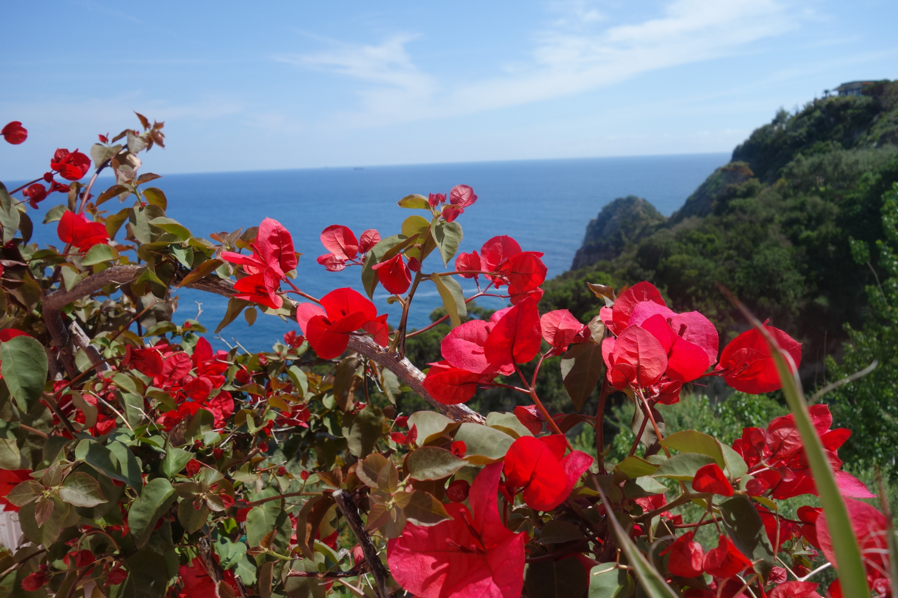

Ostrov Ischia
Ostrov Ischia leží v jižní Itálii, v Tyrhénském moři. Je vulkanického původu a nejvyšší vrchol tvoří Epomeo – několik století nečinná sopka. Ischia je největším ostrovem v Neapolském zálivu a osmým největším ostrovem Itálie. Má téměř kruhový tvar: v severojižním směru měří cca 7 km a od západu k východu 10 km. Má 60 000 stálých obyvatel a dělí se do správních obcí (Ischia Porto, Ischia Ponte, Casamicciola Terme, Lacco Ameno, Forio, Serrara Fontana a Barano). Nejkrásnější a nejslavnější ostrov Neapolského zálivu si získal věhlas po celém světě. Lidé si na něm cení slunce a příjemnou teplotu od května do října, pláže, překrásnou přírodu, a zejména více než sto léčivých termálních pramenů. Atrakcí je též Sorgeto – horký pramen, který se vlévá do moře.

V prameni Sorgeto si můžete v některých místech i uvařit vajíčka

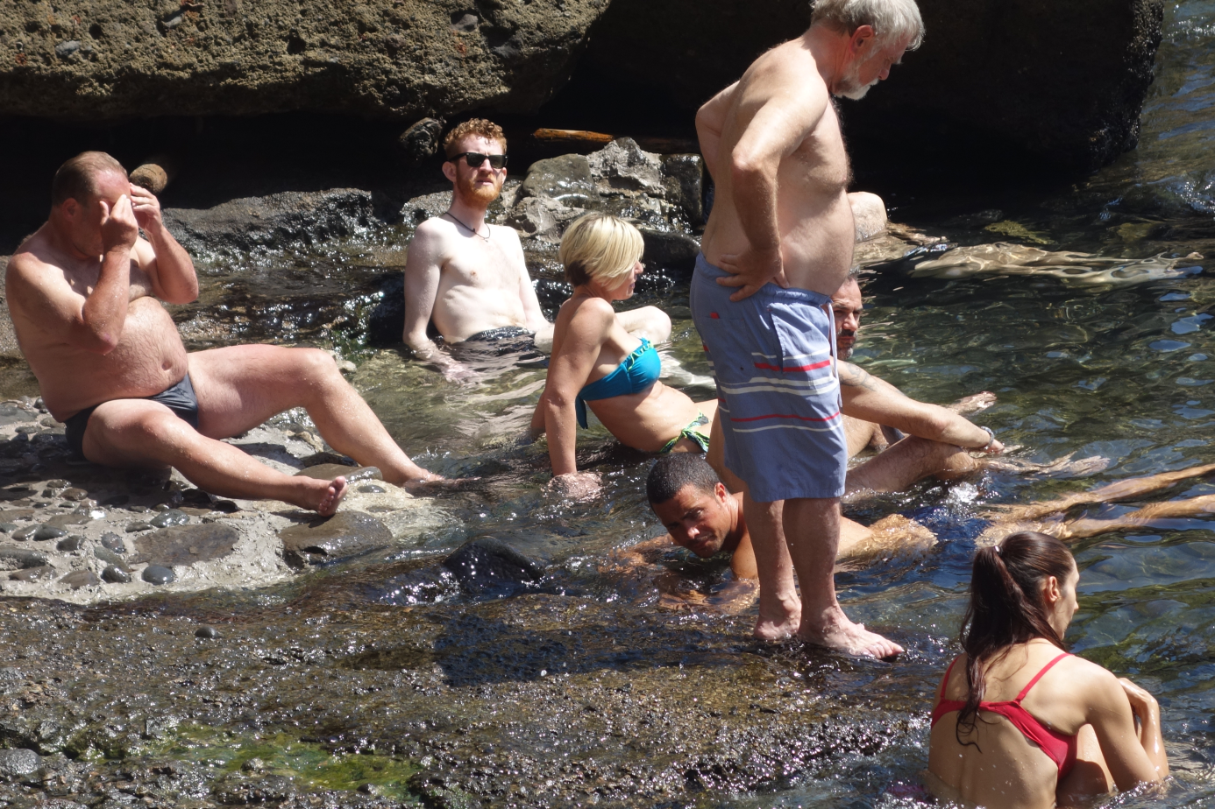

Léčba na Ischii
Výjimečné jsou termální parky, které nabízejí množství bazénů s léčivou termální, mořskou nebo sladkou vodou o různé teplotě a jsou zasazeny do nádherné přírody (sauna ve skalách apod.). Návštěvníci ocení dokonalou rehabilitaci celého těla a relaxaci, kterou jim poskytnou léčivé vody v bazénech či široký výběr nejrůznějších masáží a bahenních zábalů. Na zábaly se používá vulkanická hlína, která šest měsíců „zraje“ v nádržích s minerální vodou. V některých místech má bahno radioaktivní účinky, je bohaté na minerální soli a je velmi horké. Bahno se aplikuje lokálně nebo celkově a nechává se působit 20–30 minut, pak klienta osprchují a uloží do minerální lázně. Léčba na Ischii vám zmírní zdravotní potíže a bolesti, především bolesti krční páteře a celého pohybového aparátu, uleví při revmatu či pomůže při kožních onemocněních, např. akné nebo lupénce. V kombinaci s cvičením STOBu tak jistě získáte energii a ztratíte dekagramy, ne-li kilogramy.

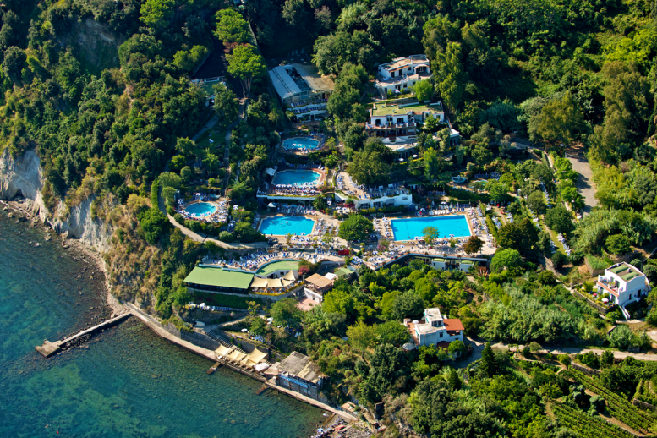

Podnebí
Na ostrově panuje středomořské podnebí. V létě jsou tu teploty okolo 30 °C, ale ohřejete se i v ostatních měsících. Ostrov můžete díky termálním lázním navštívit po celý rok. Pro náš pobyt jsme vybrali přelom září a října. Tento termín patří k nejžádanějším – ostrov není v této době tak přelidněný jako v hlavní sezoně a je zde příjemné klima.

Pobyt STOBu v hotelu Ideal

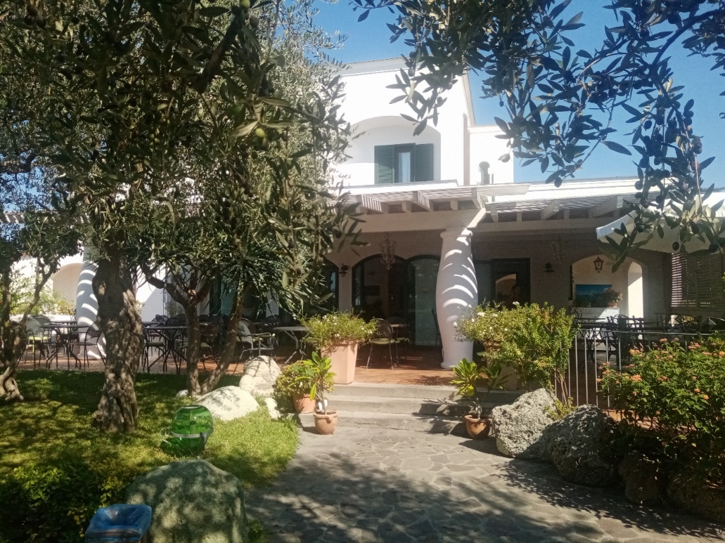

A tak po průzkumné cestě, při které jsem navštívila asi 10 hezkých hotelů, zvítězil tříhvězdičkový hotel Ideal, který splňoval všechny mé požadavky.
Hotel je v hezké zahradě, odkud je krásný výhled na historické centrum Foria, moře i sopku Monte Epomeo. Navíc díky svým službám patří mezi nejoblíbenější na Ischii. Je to rodinný hotel s malou kapacitou pro cca 40 osob – oáza klidu.
Stravování je v rozsahu polopenze: snídaně je formou klasického bufetu, večeře nabízí výběr z menu o více chodech.
Program: denně cvičení (aerobní, zdravotní, s overbally, s gumičkami), za poplatek návštěva krásných termálních lázní, výlety po ostrově i na pevninu (Vesuv, Pompeje).
Většina našich klientů má problémy s pohybovým aparátem, a tak si vychutnají léčivý termální bazén s horkou železitou vodou, bazén s vodou běžné teploty, vnitřní bazén v přilehlém čtyřhvězdičkovém hotelu Providence. Za poplatek mohou také využít široké hotelové nabídky lázeňských a kosmetických procedur.
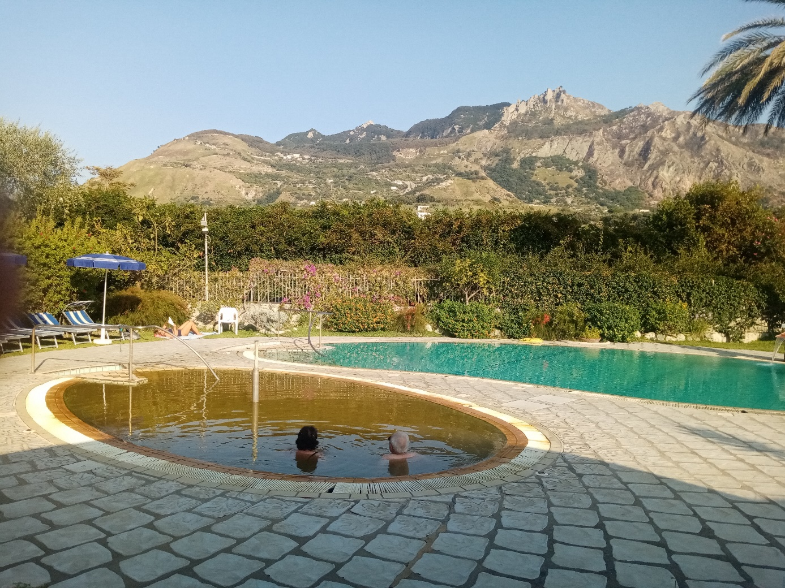

K hotelu patří i terasa s výhledem na moře, která je ideálním místem na cvičení, cvičit lze i u bazénu.
Písečná pláž Cava dell Isola je vzdálena 5 minut pěšky, popř. je možné sejít na pláž rovnou po 70 schodech. A nejznámější Poseidonovy lázně jsou dosažitelné pěšky příjemnou procházkou.

Forio
Do Foria se můžete pustit klidnou chůzí po vydatnější večeři, abyste se zbavili právě přijaté energie. Forio je město kostelů, nejznámější je kostel Santa Maria del Soccorso, který proslavil americký film „Nebožtíci přejí lásce“.

Lázně
Poseidonovy lázně
Nachází se v romantické zátoce Baia di Citara v nádherné přírodě plné ibišků a oleandrů. Můžete si vybrat z 22 termálních bazénů o různé teplotě od 15 °C do 40 °C. Najdete zde termální bazénky vytesané přímo do skály, saunu ve skále, Kneippovy lázně, jezírka apod.
Z lázní je přímý vstup i na písečnou pláž a do moře.
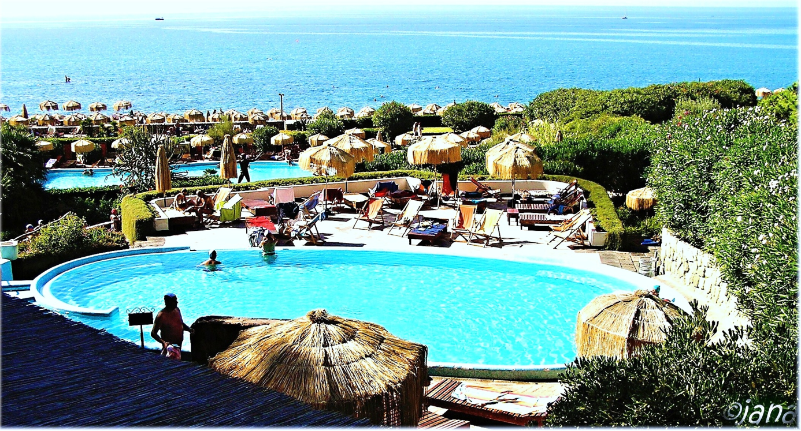

Negombo
Tyto lázně se mi líbily nejvíce, zejména svojí polohou – jsou umístěny v nádherné zátoce San
Montano s křišťálově čistým mořem. Z vyšších částí lázní je úžasný výhled na celou zátoku.
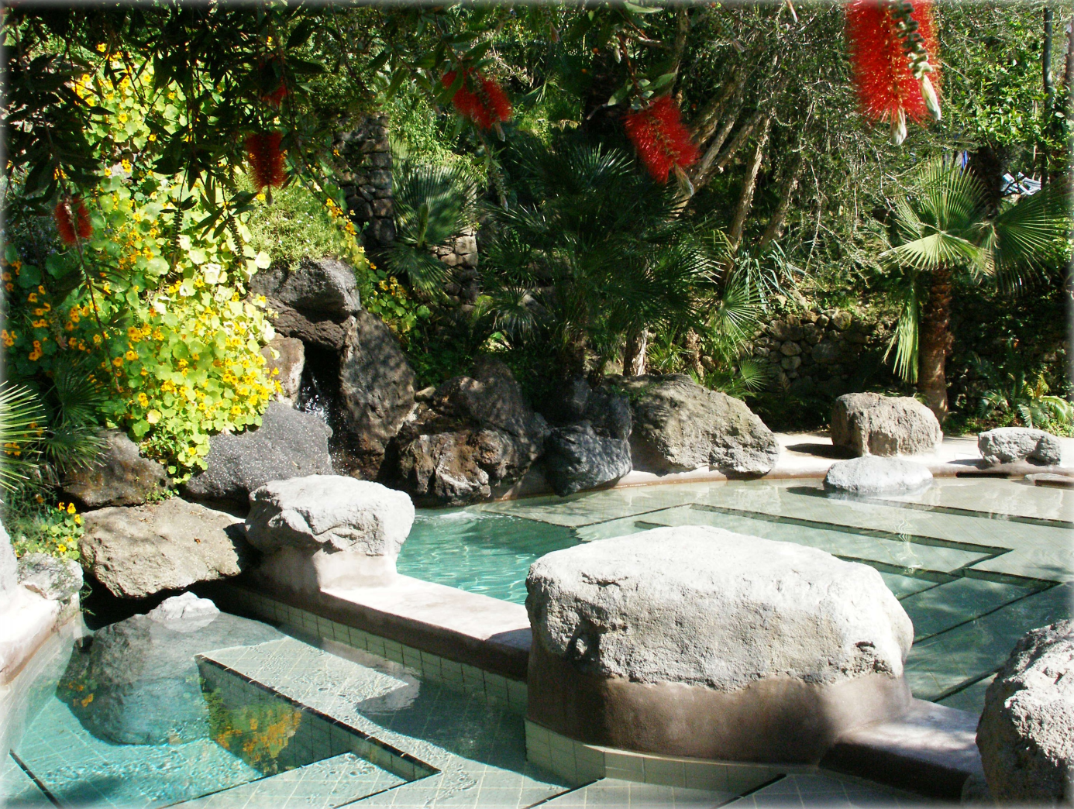

Na ostrově je celá řada dalších lázní jako – Park Tropical s úchvatným výhledem přímo na poloostrov Sant 'Angelo, Aphrodité & Apollon, Castiglione, nebo staré římské lázně Cavascura. Starověké lázně jsou zabudovány přímo uprostřed skal a termální koupel si zde užijete v kamenné vaně (podrobněji v části Výlety).

Moře u lázní Park Tropical

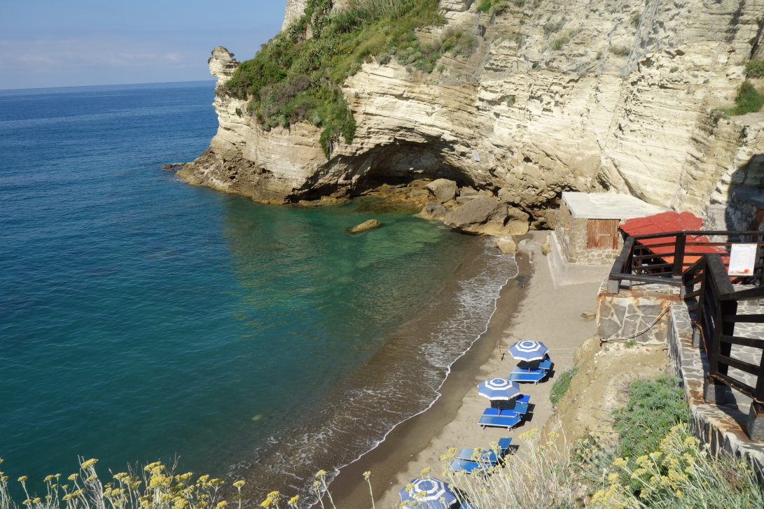

Kaktusový park Giardini Ravino a botanická zahrada La Mortella
Celý ostrov je takovou botanickou zahradou, ale kaktusy a jiné rostliny jsou soustředěny v kaktusovém parku Giardini Ravino. Jako bonus můžete v místním baru ochutnat výborný nápoj z kaktusových plodů s přídavkem aloe vera.
Botanická zahrada La Mortella je největší botanickou zahradou na ostrově, je v ní na 600 druhů exotické květeny z různých koutů světa.

Aragonský hrad
Dominantou ostrova je Aragonský hrad, který se nachází na poloostrově a je spojen 200 metrů dlouhým kamenným mostem s hlavním městem. V něm je důležitý přístav – Ischia Porto, který zajišťuje spojení mezi ostrovem a pevninou.

Lacco Ameno
Symbolem této nejmenší ischijské obce se stal pozůstatek sopečné činnosti na ostrově – Il Fungo čili lávová vyvřelina ve tvaru houby.

Sant Angelo
Tato původně rybářská osada leží na nejjižnějším výběžku ostrova a dnes je luxusním místem a pěší zónou s neopakovatelnou atmosférou.

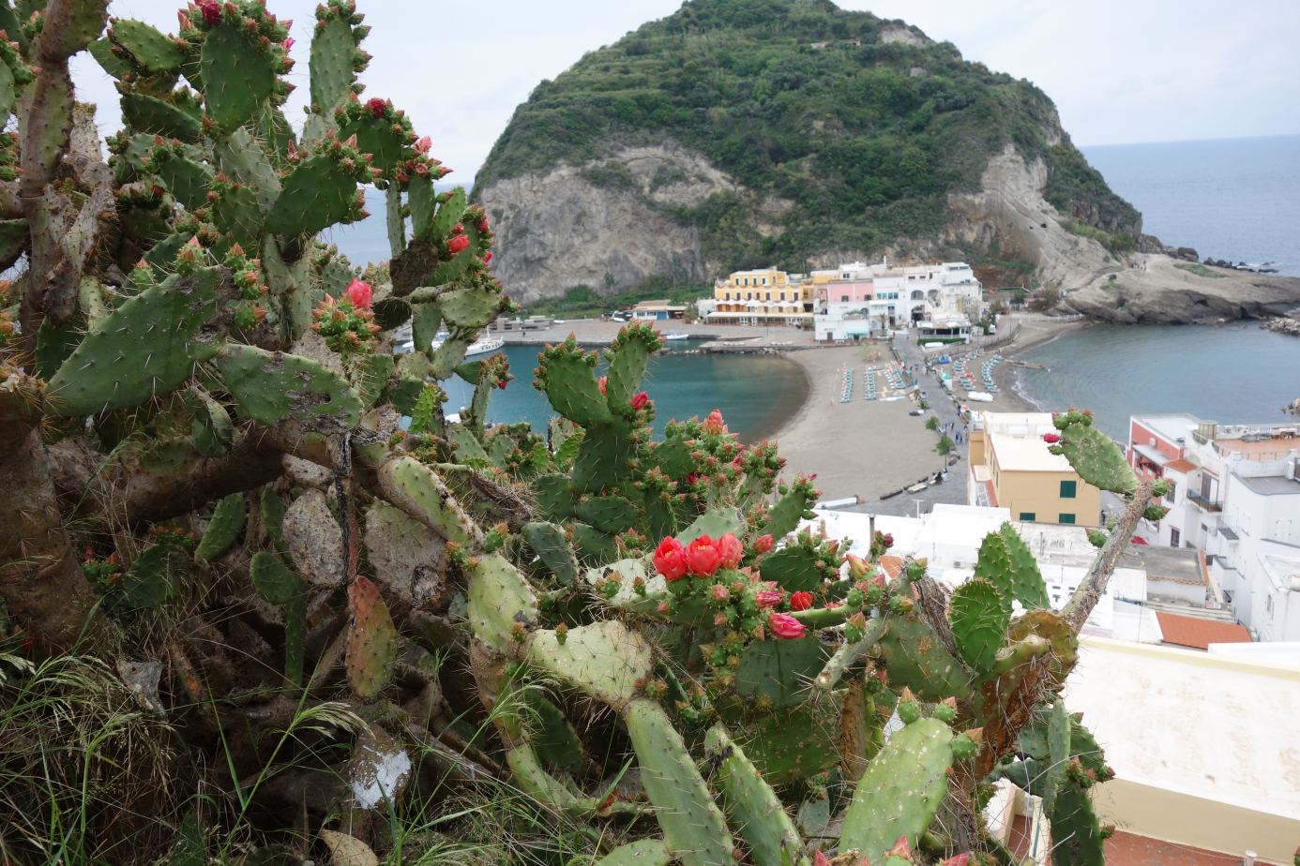

Na jižním pobřeží se nachází ještě Maronti – nejdelší dva a půl kilometru dlouhá pláž ostrova plná zábavy, vodních sportů a restaurací. Na začátku této pláže vyvěrají fumarole neboli horké páry přímo do písku.

Monte Epomeo
Milovníci turistiky mohou zdolat nejvyšší horu ostrova Monte Epomeo, která dosahuje výšky 789 m n. m. Z vrcholu se jim nabídne krásný pohled nejen na celý ostrov, ale i na okolní ostrovy Procida a Vivara a také Neapolský záliv.
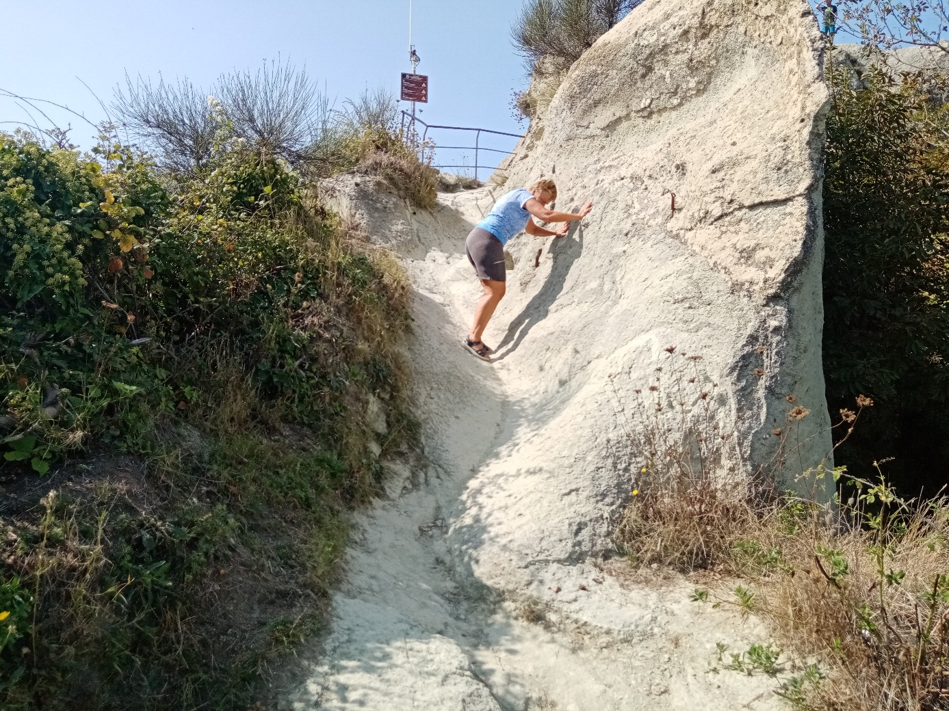

Cesta na Epomeo není nijak obtížná, jemně obtížnější poslední vrchol jsem zvládla i já s „chromými koleny“.

Co si přivézt
Typický pro Ischii je likér Limoncello z citronové kůry, naložené v alkoholu s cukrem, Cremoncello (krémový citronový likér) nebo čokoládový likér s oříšky Bacio d´Ischia.

Kam na výlet?

Pro základní orientaci je vhodné začít půldenním výletem autobusem okolo ostrova, dále doporučujeme výlet lodí okolo ostrova nebo výlety na ostrov Capri, na Vesuv a do Pompejí, nebo do Neapole.

Pojeďte se STOBem získat tělesnou i duševní pohodu. Vymodelujete svoji postavu, ztratíte trochu nadváhy a dozvíte se něco nového o zdravějším životním stylu. Budete se cítit dobře nejen při pobytu, ale i po návratu, kdy můžete pokračovat v nastoleném zdravějším způsobu života jak pod odborným vedením lektora STOBu, tak prostřednictvím webového portálu STOBklub. A garantujeme vám, že pokud Ischii jednou navštívíte, určitě si ji zamilujete a budete se chtít vracet zpět.

